Especificação de Caso de Uso

Sistema de Cadastro e Controle para Consultório Odontológico (OpenOdonto) - Versão 1.0

Manter Colaboradores - Release 1.0

Manter Colaboradores

Versão do Documento: 2.0

Histórico de Revisão

Data | Versão do Documento | Descrição | Autor
19/05/2010 | 1.0 | Especificação do caso de uso Manter Fornecedor. | Amanda Barbosa Silva
09/09/2010 | 2.0 | Correções. Edição do nome do requisito. | Amanda Barbosa Silva

Sumário

1.Introdução 4
2.Tela 4
1.Funcionalidade dos botões e/ou ícones 6
1.Fluxo de Navegação 6
5. Diagrama de Atividades 7
6. Descrição do Caso de Uso 10
7. Assinaturas 16

OpenOdonto

Manter Colaboradores

Introdução
O Caso de Uso Manter Colaboradores descreve como será feito a inclusão, alteração, consulta e exclusão de fornecedores e prestadores de serviços no sistema.

Tela

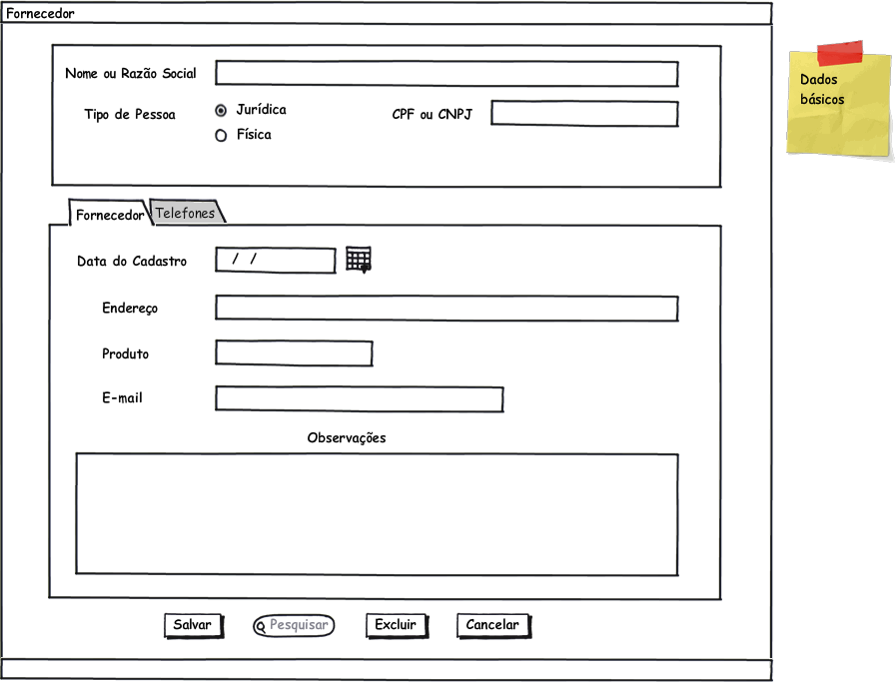
Fornecedor

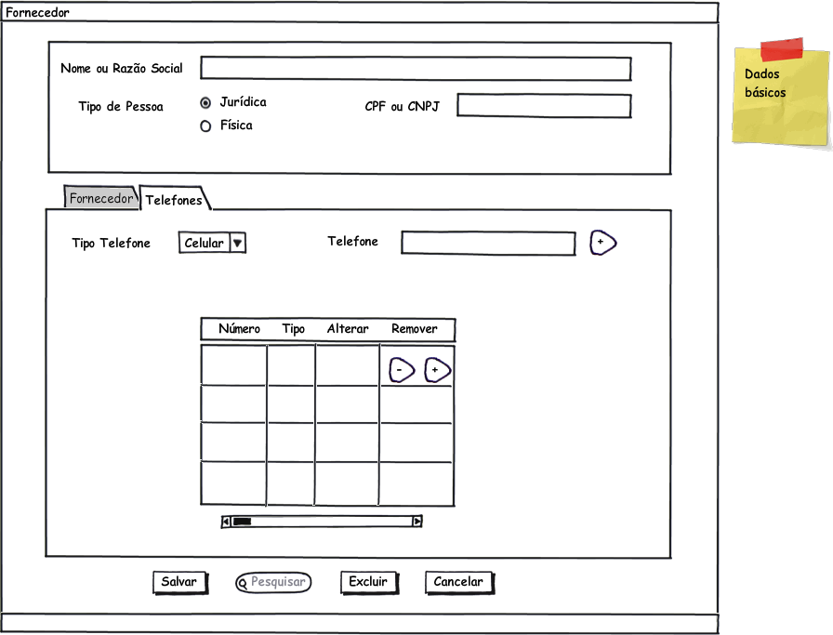
Fornecedor

Funcionalidade dos botões e/ou ícones

- “Salvar”: Botão usado para salvar o cadastro de um novo fornecedor / prestador.
- “Pesquisa”: Botão usado para pesquisar um fornecedor / prestador cadastrado.
- “Excluir”: Botão usado para excluir um fornecedor / prestador cadastrado.
- “Cancelar": Botão usado para cancelar a operação de cadastro um novo fornecedor / prestador (todos os campos são limpos).

Fluxo de Navegação

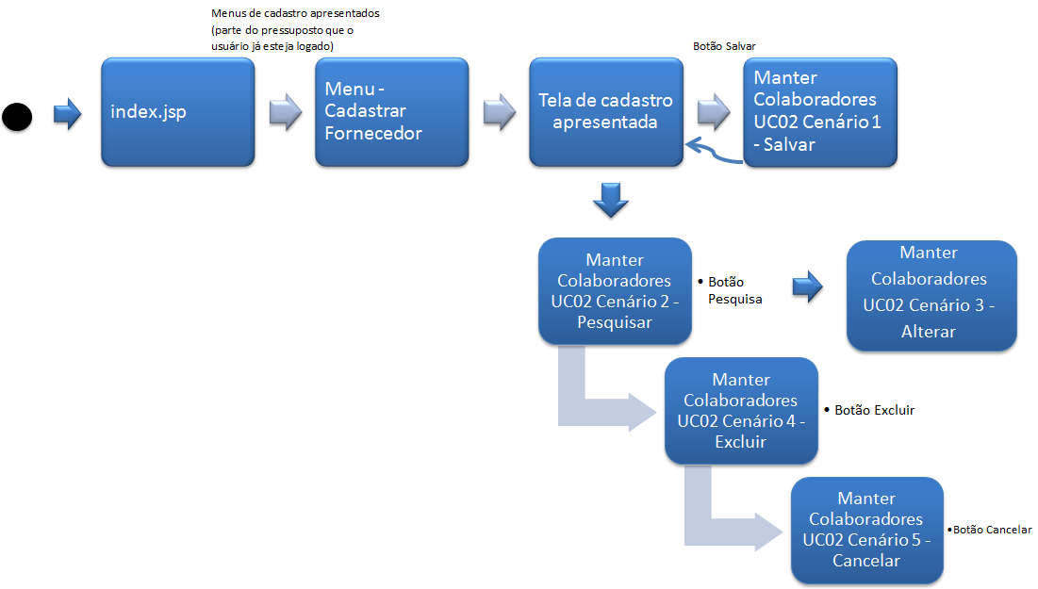

5. Diagrama de Atividades

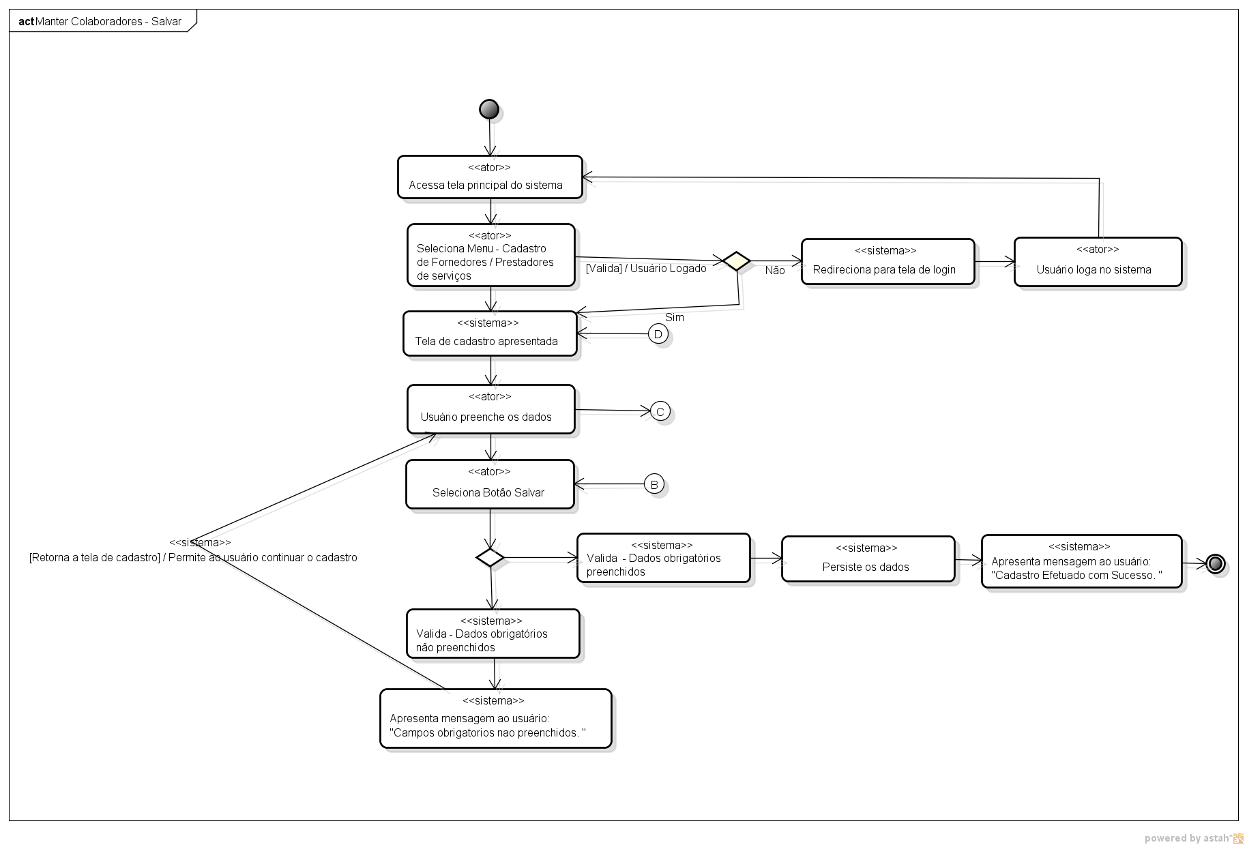

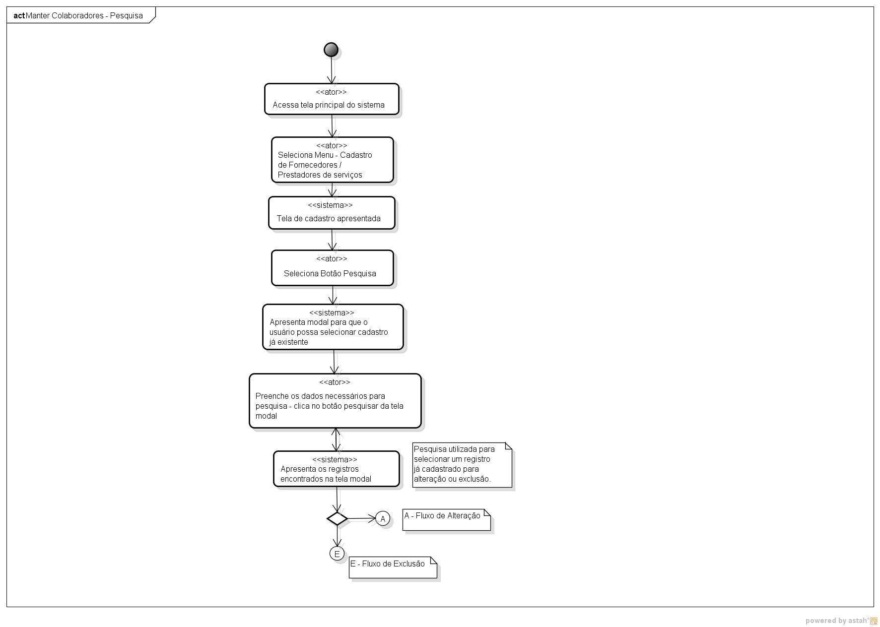
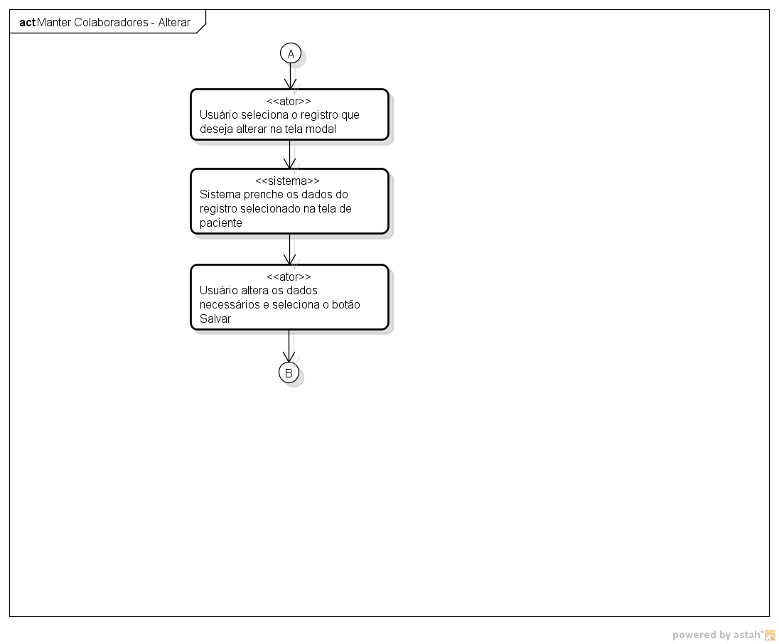
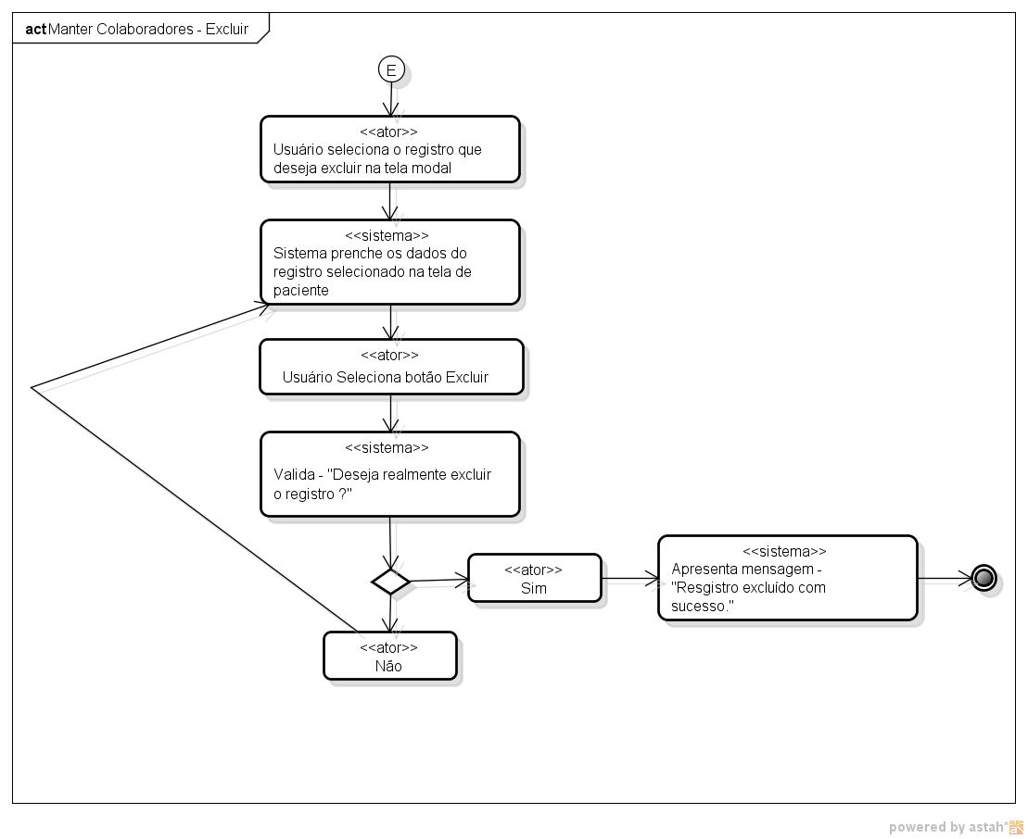
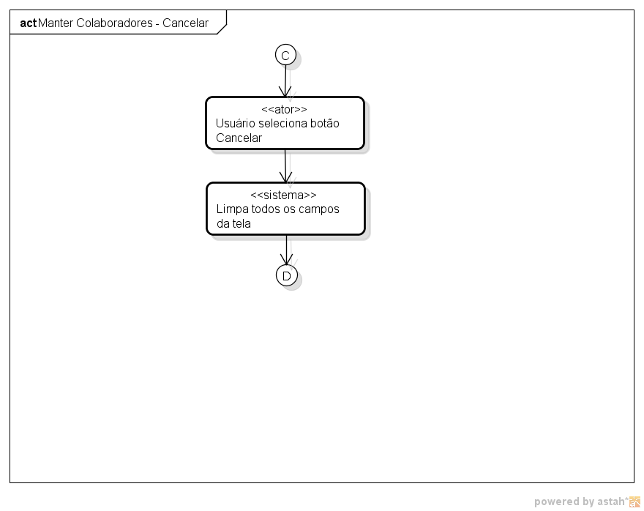

6. Descrição do Caso de Uso

UC.02 |  |  |  |  |  |  | Manter Colaboradores
Descrição: |  |  |  |  |  |  | Este caso de uso descreve como atualizar o Cadastro de Fornecedor.
Pré-Condição: |  |  |  |  |  |  | Usuário estar logado no sistema e o fornecedor possuir CNPJ ou CPF para o cadastro.
Pós-Condição: |  |  |  |  |  |  | Uma instância do cadastro de Fornecedor criado.
Atores: |  |  |  |  |  |  | Usuário
Ativação: |  |  |  |  |  |  | O usuário deve estar logado e clicar no Menu Cadastro → Fornecedor.
Cenário 1 - Salvar
Nº. | Ação
Fluxo Principal
1 | Na tela principal do sistema o usuário seleciona menu Cadastro → Fornecedor.
2 | A tela de cadastro é apresentada ao usuário.
3 | Usuário preenche os campos.
4 | Usuário clica no botão Salvar.
5 | O sistema persiste os dados do cadastro no banco de dados.
6 | O sistema mostra mensagem de confirmação “Cadastro efetuado com sucesso”.
7 | Fim.
Fluxo Alternativos
Fluxo Alternativo 1 – Usuário não está logado no sistema
2 | Sistema verifica que o usuário não está logado no sistema e redireciona para tela de login.
3 | Usuário loga no sistema e reinicia o fluxo principal.
Fluxo Alternativo 2 – Usuário não preencheu os campos obrigatórios
5 | Sistema valida se os campos obrigatórios foram preenchidos.
6 | Campos obrigatórios não preenchidos – Exibe mensagem: Campos obrigatórios não preenchidos. Sistema indica quais os campos obrigatórios.
7 | Fluxo retorna ao passo 3 do fluxo principal.
Cenário 2 - Pesquisar
Nº. | Ação
Fluxo Principal
1 | Na tela principal do sistema o usuário seleciona menu Cadastro → Fornecedor.
2 | A tela de cadastro é apresentada ao usuário.
3 | Usuário seleciona o botão Pesquisa.
4 | Sistema apresenta uma tela modal para que usuário efetue a busca.
5 | Usuário preenche os dados necessário e/ou desejados para a busca do registro e seleciona o botão pesquisar da tela modal.
6 | Sistema apresenta os registros encontrados com o parâmetro informado para busca.
Fluxos Alternativos
Fluxo Alternativo 1 – Usuário não está logado no sistema
2 |  | Sistema verifica que o usuário não está logado no sistema e redireciona para tela de login.
3 |  | Usuário loga no sistema e reinicia o fluxo principal.
Cenário 3 - Alterar
Nº. |  | Ação
Fluxo Principal
1 |  | Na tela principal do sistema o usuário seleciona menu Cadastro → Fornecedor.
2 |  | A tela de cadastro é apresentada ao usuário.
3 |  | Usuário seleciona o botão Pesquisa.
4 |  | Sistema apresenta uma tela modal para que usuário efetue a busca.
5 |  | Usuário preenche os dados necessário e/ou desejados para a busca do registro e seleciona o botão pesquisar da tela modal.
6 |  | Sistema apresenta os registros encontrados com o parâmetro informado para busca.
7 |  | Usuário seleciona o registro que deseja alterar na tela modal.
8 |  | Sistema preenche os dados, já salvos, do registro selecionado na tela de cadastro.
9 |  | Usuário altera os dados desejados.
10 |  | Usuário seleciona o botão salvar e o fluxo é redirecionado para o Cenário 1 no passo 4.
Fluxos Alternativos
Fluxo Alternativo 1 – Usuário não está logado no sistema
2 |  |  | Sistema verifica que o usuário não está logado no sistema e redireciona para tela de login.
3 |  |  | Usuário loga no sistema e reinicia o fluxo principal.
Fluxo Alternativo 2 – Usuário não preencheu dados obrigatórios na edição
10 |  |  |  | Usuário não informou os dados obrigatórios no momento da edição e selecionou o botão salvar.
11 |  |  |  | Sistema valida se os campos obrigatórios foram preenchidos.
12 |  |  |  | Campos obrigatórios não preenchidos – Exibe mensagem: Campos obrigatórios não preenchidos. Sistema indica quais os campos obrigatórios.
13 |  |  |  | Fluxo retorna ao passo 9 do fluxo principal.
Cenário 4 - Excluir
Nº. |  |  |  | Ação
Fluxo Principal
1 |  |  |  | Na tela principal do sistema o usuário seleciona menu Cadastro → Fornecedor.
2 |  |  |  | A tela de cadastro é apresentada ao usuário.
3 |  |  |  | Usuário seleciona o botão Pesquisa.
4 |  |  |  | Sistema apresenta uma tela modal para que usuário efetue a busca.
5 |  |  |  | Usuário preenche os dados necessário e/ou desejados para a busca do registro e seleciona o botão pesquisar da tela modal.
6 |  |  |  | Sistema apresenta os registros encontrados com o parâmetro informado para busca.
7 |  |  |  | Usuário seleciona o registro que deseja excluir na tela modal.
8 |  |  |  | Sistema preenche os dados, já salvos, do registro selecionado na tela de cadastro.
9 |  |  |  | Usuário seleciona o botão excluir.
10 |  |  |  | Sistema valida – Deseja realmente excluir o registro?
11 |  |  |  | Usuário confirma.
12 |  |  |  | Sistema exclui o registro – Registro excluído com sucesso.
Fluxos Alternativos
Fluxo Alternativo 1 – Usuário não está logado no sistema
2 |  |  |  | Sistema verifica que o usuário não está logado no sistema e redireciona para tela de login.
3 |  |  |  | Usuário loga no sistema e reinicia o fluxo principal.
Fluxo Alternativo 2 – Usuário cancelou exclusão
11 |  |  |  |  | Usuário cancela edição.
12 |  |  |  |  | Fluxo retorna para o passo 8 do fluxo principal.
Cenário 5 - Cancelar
Nº. |  |  |  |  | Ação
Fluxo Principal
1 |  |  |  |  |  | Na tela principal do sistema o usuário seleciona menu Cadastro → Fornecedor.
2 |  |  |  |  |  | A tela de cadastro é apresentada ao usuário.
3 |  |  |  |  |  | Usuário preenche os campos.
4 |  |  |  |  |  | Usuário clica no botão Cancelar.
5 |  |  |  |  |  | O sistema limpa todos os campos da tela de cadastro.
6 |  |  |  |  |  | Usuário retorna ao passo 2 do Cenário 1.
Fluxos Alternativos
Fluxo Alternativo 1 – Usuário não está logado no sistema
2 |  |  |  |  |  | Sistema verifica que o usuário não está logado no sistema e redireciona para tela de login.
3 |  |  |  |  |  | Usuário loga no sistema e reinicia o fluxo principal.
Fluxo de Exceção
E1 | Perda de conexão com o servidor ou banco de dados.
E2 | Sessão do usuário expirada. Usuário é redirecionado para tela de login.
Requisitos
R02 | Manter Colaboradores.
Referências
Não há.
Observações
Não há.

UC.02 |  |  |  |  |  |  | - Manter Colaboradores
Descrição: |  |  |  |  |  |  | Este caso de uso descreve como atualizar o Cadastro de Prestador de Serviço.
Pré-Condição: |  |  |  |  |  |  | Usuário estar logado no sistema e o Prestador de Serviço possuir CNPJ ou CPF para o cadastro.
Pós-Condição: |  |  |  |  |  |  | Uma instância do cadastro de Prestador de Serviço criado.
Atores: |  |  |  |  |  |  | Usuário
Ativação: |  |  |  |  |  |  | O usuário deve estar logado e clicar no Menu Cadastro → Prestador de Serviço.
Cenário 1 - Salvar
Nº. | Ação
Fluxo Principal
1 | Na tela principal do sistema o usuário seleciona menu Cadastro → Prestador de Serviço.
2 | A tela de cadastro é apresentada ao usuário.
3 | Usuário preenche os campos.
4 | Usuário clica no botão Salvar.
5 | O sistema persiste os dados do cadastro no banco de dados.
6 | O sistema mostra mensagem de confirmação “Cadastro efetuado com sucesso”.
7 | Fim.
Fluxo Alternativos
Fluxo Alternativo 1 – Usuário não está logado no sistema
2 | Sistema verifica que o usuário não está logado no sistema e redireciona para tela de login.
3 | Usuário loga no sistema e reinicia o fluxo principal.
Fluxo Alternativo 2 – Usuário não preencheu os campos obrigatórios
5 | Sistema valida se os campos obrigatórios foram preenchidos.
6 | Campos obrigatórios não preenchidos – Exibe mensagem: Campos obrigatórios não preenchidos. Sistema indica quais os campos obrigatórios.
7 | Fluxo retorna ao passo 3 do fluxo principal.
Cenário 2 - Pesquisar
Nº. | Ação
Fluxo Principal
1 | Na tela principal do sistema o usuário seleciona menu Cadastro → Prestador de Serviço.
2 | A tela de cadastro é apresentada ao usuário.
3 | Usuário seleciona o botão Pesquisa.
4 | Sistema apresenta uma tela modal para que usuário efetue a busca.
5 | Usuário preenche os dados necessário e/ou desejados para a busca do registro e seleciona o botão pesquisar da tela modal.
6 | Sistema apresenta os registros encontrados com o parâmetro informado para busca.
Fluxos Alternativos
Fluxo Alternativo 1 – Usuário não está logado no sistema
2 |  | Sistema verifica que o usuário não está logado no sistema e redireciona para tela de login.
3 |  | Usuário loga no sistema e reinicia o fluxo principal.
Cenário 3 - Alterar
Nº. |  | Ação
Fluxo Principal
1 |  | Na tela principal do sistema o usuário seleciona menu Cadastro → Prestador de Serviço.
2 |  | A tela de cadastro é apresentada ao usuário.
3 |  | Usuário seleciona o botão Pesquisa.
4 |  | Sistema apresenta uma tela modal para que usuário efetue a busca.
5 |  | Usuário preenche os dados necessário e/ou desejados para a busca do registro e seleciona o botão pesquisar da tela modal.
6 |  | Sistema apresenta os registros encontrados com o parâmetro informado para busca.
7 |  | Usuário seleciona o registro que deseja alterar na tela modal.
8 |  | Sistema preenche os dados, já salvos, do registro selecionado na tela de cadastro.
9 |  | Usuário altera os dados desejados.
10 |  | Usuário seleciona o botão salvar e o fluxo é redirecionado para o Cenário 1 no passo 4.
Fluxos Alternativos
Fluxo Alternativo 1 – Usuário não está logado no sistema
2 |  |  | Sistema verifica que o usuário não está logado no sistema e redireciona para tela de login.
3 |  |  | Usuário loga no sistema e reinicia o fluxo principal.
Fluxo Alternativo 2 – Usuário não preencheu dados obrigatórios na edição
10 |  |  |  | Usuário não informou os dados obrigatórios no momento da edição e selecionou o botão salvar.
11 |  |  |  | Sistema valida se os campos obrigatórios foram preenchidos.
12 |  |  |  | Campos obrigatórios não preenchidos – Exibe mensagem: Campos obrigatórios não preenchidos. Sistema indica quais os campos obrigatórios.
13 |  |  |  | Fluxo retorna ao passo 9 do fluxo principal.
Cenário 4 - Excluir
Nº. |  |  |  | Ação
Fluxo Principal
1 |  |  |  | Na tela principal do sistema o usuário seleciona menu Cadastro → Prestador de Serviço.
2 |  |  |  | A tela de cadastro é apresentada ao usuário.
3 |  |  |  | Usuário seleciona o botão Pesquisa.
4 |  |  |  | Sistema apresenta uma tela modal para que usuário efetue a busca.
5 |  |  |  | Usuário preenche os dados necessário e/ou desejados para a busca do registro e seleciona o botão pesquisar da tela modal.
6 |  |  |  | Sistema apresenta os registros encontrados com o parâmetro informado para busca.
7 |  |  |  | Usuário seleciona o registro que deseja excluir na tela modal.
8 |  |  |  | Sistema preenche os dados, já salvos, do registro selecionado na tela de cadastro.
9 |  |  |  | Usuário seleciona o botão excluir.
10 |  |  |  | Sistema valida – Deseja realmente excluir o registro?
11 |  |  |  | Usuário confirma.
12 |  |  |  | Sistema exclui o registro – Registro excluído com sucesso.
Fluxos Alternativos
Fluxo Alternativo 1 – Usuário não está logado no sistema
2 |  |  |  | Sistema verifica que o usuário não está logado no sistema e redireciona para tela de login.
3 |  |  |  | Usuário loga no sistema e reinicia o fluxo principal.
Fluxo Alternativo 2 – Usuário cancelou exclusão
11 |  |  |  |  | Usuário cancela edição.
12 |  |  |  |  | Fluxo retorna para o passo 8 do fluxo principal.
Cenário 5 - Cancelar
Nº. |  |  |  |  | Ação
- Fluxo Principal
1 |  |  |  |  |  | Na tela principal do sistema o usuário seleciona menu Cadastro → Prestador de Serviço.
2 |  |  |  |  |  | A tela de cadastro é apresentada ao usuário.
3 |  |  |  |  |  | Usuário preenche os campos.
4 |  |  |  |  |  | Usuário clica no botão Cancelar.
5 |  |  |  |  |  | O sistema limpa todos os campos da tela de cadastro.
6 |  |  |  |  |  | Usuário retorna ao passo 2 do Cenário 1.
Fluxos Alternativos
Fluxo Alternativo 1 – Usuário não está logado no sistema
2 |  |  |  |  |  | Sistema verifica que o usuário não está logado no sistema e redireciona para tela de login.
3 |  |  |  |  |  | Usuário loga no sistema e reinicia o fluxo principal.
Fluxo de Exceção
E1 | Perda de conexão com o servidor ou banco de dados.
E2 | Sessão do usuário expirada. Usuário é redirecionado para tela de login.
Requisitos
R02 | Manter Colaboradores.
Referências
Não há.
Observações
Não há.

7. Assinaturas

Os abaixo assinados estão de acordo com o conteúdo do documento “Especificação de Caso de Uso” do requisito Manter Colaboradores, do Sistema OpenOdonto versão 1.0, release 1.0.

Data: ___/___/_____ | Data: ___/___/_____
Amanda Barbosa Silva  Analista Líder e Desenvolvedor | Fábio José de Souza  Analista Líder e Desenvolvedor

Data: ___/___/_____ | Data: ___/___/_____
Rafael Vieira de Almeida  Analista Líder e Desenvolvedor / DBA | Vinicius Gardênio Guimarães Rodrigues  Gerente de Projeto e Desenvolvedor

Data: ___/___/_____

Lídia Pires Barbosa
Cliente

